Южно-Уральский Государственный Аграрный
Университет

Факультет: Инженерно-технологический
Кафедра:

Пёрл-Харбор

ЗАДАНИЕ ПО АНГЛИЙСКОМУ ЯЗЫКУ
Доклад

Студент Карташов С.С.
Группа 220
Преподаватель Нестерова С.А.

2017

Содержание доклада:
Цели нападения на Перл-Харбор
Перед нападением
Атака с воздуха
Планы Соединенных Штатов
Перл-Харбор. Потери флота оказались не сильными.
Литература

Перл-Харбор (иное наименование "Pearl Harbor" - «Жемчужная гавань») представляется военно-морской базой США. Так же, как и 75 лет назад, этот объект является крупной флотилией на Тихом океане. Армия Японии осуществила нападение, в заключительные события Второй мировой войны. Месторасположение базы, на территории Гавайского архипелага, а именно на острове Оаху.
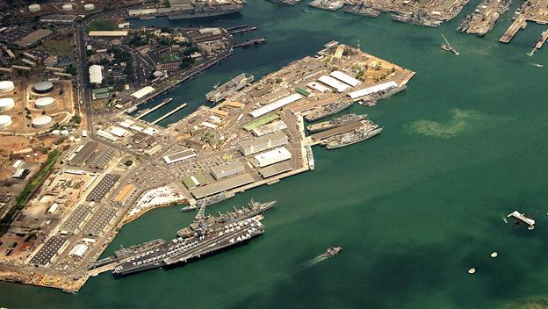
Нападение произошло утром 7 декабря 1941 года и привело к вхождению Соединенных Штатов во Вторую мировую войну.
Целью нападения было устранение Тихоокеанского флота США от вмешательства в военные действия Второй мировой войны.
Около восьми утра по местному времени, японские ВВС начали наносить удары с воздуха.
Восемь линкоров получили повреждения, четыре потоплены, а шесть из них были возвращены на службу и продолжал сражаться в войне.
Японцы также повредили три крейсера, три эсминца, зенитный учебный корабль и один минный заградитель. 188 американских самолетов были уничтожены; 2403 американцев были убиты и 1178 человек получили ранения.
Японские потери составили: 29 самолетов и пять сверхмалых подводных лодок были уничтожены. 64 военнослужащих были мертвы. Одного японского моряка, Сакамаки, Кадзуо, пленили.
Нападение произвело глубокое потрясение для американцев, и привело к вступлению государства в войну.
На следующий день, 8 декабря, Соединенные Штаты заявили о военных действиях против Японии.
Цели нападения на Перл-Харбор
Нападение было основано на нескольких основных целях. Во-первых, японцы намеревались уничтожить важные американские единицы флота, тем самым предотвращая Тихоокеанский флот от вмешательства. Япония планировала расширить сферу своего влияния на территории Юго-Восточной Азии. И вмешательство США было не допустимо. Во-вторых, японцы планировали выиграть время для укрепления и увеличения собственных ВВС. В-третьих, линкоры были мощнейшими кораблями того времени.
Перед нападением
Еще за пару месяцев до бомбардировки «Жемчужной гавани», советский разведчик, Рихард Зорге, передал руководству, что Перл-Харбор будет, подвергнут атаке, спустя пару месяцев. Американские источники утверждали, что сведения из Москвы были переданы американскому руководству. Недавно были рассекречены документы, в которых говорилось о встрече посланника от Германии Томсена и американского бизнесмена Ловелла. Встреча произошла в ноябре 1941 года. Немецкий посланник сообщил о готовящемся нападении со стороны Японии. Томсен знал о связи Ловелла с американским правительством. Сведения были переданы У.Доновану, как одному из руководителей разведки США. Когда сведения были переданы президенту, до нападения было еще три недели. Накануне нападения, американская разведка перехватила информацию, о нападении. Конечно, прямо не говорилось, об атаке, но все указывало именно на это. Однако, не смотря, на предупреждения еще за много недель, американское правительство не стало передавать ни каких предупредительных сообщений на Гавайи. Странно то, что не было передано ни каких опасений туда, где располагалась база Тихоокеанский флот США.
Атака с воздуха
26 ноября 1941 года, ВВС империи направились из базы на Курильских островах, в сторону военно-морской базы Перл-Харбор. Случилось это после направления Соединенными Штатами Японии ноты Халла (the Hull note). В этом документе США требовали от Японии вывода своих войск с ряда азиатских территория (Индокитая и Китая). Япония восприняла этот документ как ультиматум.
7 декабря стало датой нападения японской армии на «Жемчужную бухту». Атака планировалась в два этапа. Первый авиационный налет должен был стать основной атаки, и уничтожить ВВС. Вторая волна должна была уничтожить непосредственно флот.
Японцы имели в своем составе шесть авианосцев со 441 (по другим источникам более 350) самолетом на борту. Авианосцы шли в сопровождении 2х линкоров, 2х тяжелых и 1м легким крейсеров, а также 11 эсминцев. Армия Соединенных Штатов была застигнута врасплох. Все происходящее длилось около полутора часов. Удары наносились по аэродромам (в соответствии с планом) на острове Оаху. Так же первыми пострадали корабли, находившиеся в «Жемчужной гавани». США потеряли 4 линкора, 2 эсминца и 1 минный заградитель.
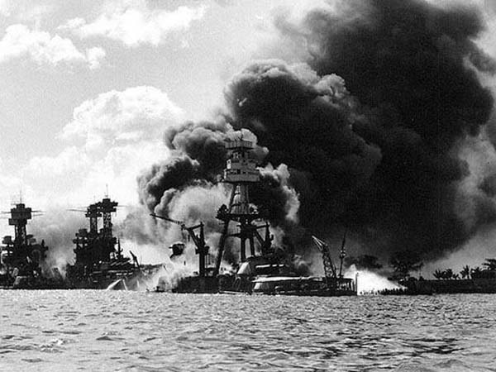
Больше 180 самолетов было уничтожено, почти 160 (по другим источникам чуть менее 130) получили тяжелые повреждения. Атаки со стороны субмарин, оказались неудачными. Подводный флот был уничтожен.
Нападение дало основу для вступления Соединенных Штатов в военный конфликт с Японской империей. Рузвельтом был подписан документ, коий повествовал об официальном объявлении войны японскому агрессору. Теперь Германия и Италия сообщила о возникновении военных действий, против штатов. Итогом атаки на военно-морскую базу США стало основание вхождения Америки во мировой военный конфликт.
Семь японских самолетов были сбиты лейтенантами Уэлчем и Тайлором. После бомбардировок первой волны, японские ВВС потеряли 9 самолетов, а после второго авианалета на Перл-Харбор, японцы потеряли 20 самолетов. Более 70 самолетов получили повреждения, но дефекты не помешали вернуться воздушным судам на авианосцы. В 9:45 остатки японской авиации вернулись назад, выполнив свою задачу.
Еще около получаса, японский бомбардировщик кружил над разрушенной военно-морской базой. Так как вся авиация Перл-Харбор была уничтожена в начале операции, ни кто не мог ликвидировать вражеское воздушное судно. Так как, два истребителя японских ВВС отстали от своих, и не имея системы навигации, не могли самостоятельно улететь. Оставшийся бомбардировщик сопроводил отставшие истребители на базу.
На одном из островов, пришлось совершить посадку одному из японских воздушных судов. Летчика признали пленным. При помощи одного японца, жившего среди местного населения, сумел завладеть револьвером и двустволкой. Это оружие оказалось единственным на всем острове, и пленник превратился в захватчика власти. И все равно, спустя сутки, в стычке с коренными жителями захватчик был уничтожен. Его пособник застрелился.
Один из офицеров, пребывавших в Перл-Харбор, сказал, что паники в армии не наблюдалось. Солдаты были сильно напуганы, но к хаосу это не привело. После отхода японской авиации, продолжалась неразбериха, что стало началом множества слухов, например, об отравлении японцами источника воды. Люди, пившие из него, действительно были госпитализированы. Также пошли слухи о воинственном настрое японцев, проживающих на Гавайских островах. Слухи говорили о восстании. СССР не обошли стороной и появилась «правдивая» информация об атаке Токио советской армией.
Один из американских бомбардировщиков атаковал свой же крейсер. Но по счастливой случайности, крейсер не пострадал. Командование предприняло разведывательную операцию, по нахождению японских морских судов близ Гавайских островов. На «Жемчужную гавань» было передано сообщение, что на базу будут приземляться свои истребители. Несмотря на это пять самолетов было ликвидировано. Пилот одного из истребителей выпрыгнувший с парашютом, подвергся расстрелу.
Японская авиация, возобновив силы рвалась в бой. Они утверждали, что нужно нанести дополнительные удары по важным наземным объектам. Руководство приказало отправляться обратно.
Американские историки сходятся во мнении, что японцы совершили огромную для себя ошибку, не уничтожив запасы нефти и остатки Тихоокеанского флота Соединенных Штатов.
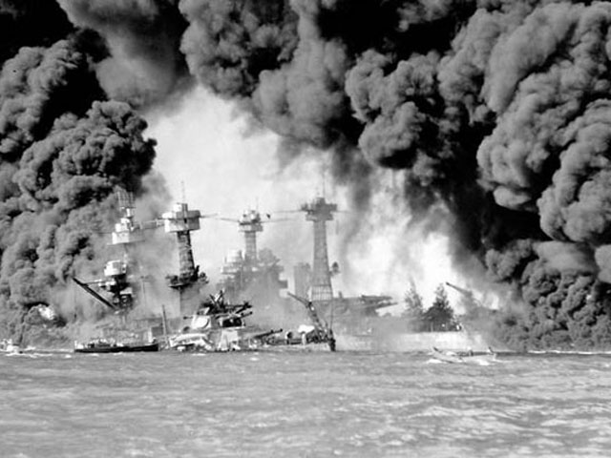
Планы Соединенных Штатов
Исходя из того, что американское правительство было предупреждено о возможном нападении, можно сделать вывод, что США, таким образом, исполняло свои планы.
Есть мнение, что США специально использовали Японию, с целью вхождения в военную борьбу. Соединенные Штаты не должны были стать инициатором вступления. Рузвельт считал Германию угрозой как для всего мира в целом, так и для США в частности.
Поэтому бороться с фашистской Германией нужно было именно военным способом. Объединение с Советским Союзом могло обеспечить победу над Гитлером.
Но американское общество было настроено иначе.
Несмотря на то, что война продолжалась уже два года, Германия завоевала половину Европу и напала на Советский Союз, американцы были против вступления в войну. Руководство страны должно было подтолкнуть народ к изменению своего мнения.
Если Америка будет подвержена нападению, то не останется выбора, как сделать ответный шаг.
Зная о планах Японии, руководство США, отправило японскому правительству документ (нота Халла).
По поводу ее содержания (смысла), до сих пор обе стороны имеют противоположные мнения.
Японские историки утверждают, что документ имел характер ультиматума. Соединенные Штаты выдвинули невозможное требование.
Помимо оставления территорий, Америка требовала выхода из союза с Германией и Италией. Поэтому японская сторона приняла ноту Халла, как нежелание со стороны США продолжить переговоры.
Исходя из теории планирования Соединенными Штатами, войти в войну за счет стороннего нападения, нота Халла, как раз и стала тем катализатором начала военного конфликта.
По факту это можно считать провокацией.
Японский историк, придерживающийся мнения о провокации, утверждает, что у Японии не было другого выхода. Подтверждением своей теории, он считает изменение мнения американцев касательно вовлечения армии США в войну.
Это мнение можно считать правдивым, но мнение народа не могло не измениться после такой атаки и больших человеческих потерь. Здесь важно другое, что, имея подтверждения нападения Японией на Перл-Харбор, американское правительство не предприняло ни каких действий. До сих пор ходят споры о неожиданности военной атаки.
Есть дополнительный факт в пользу мнения японских историков. Удивительное и необычное совпадение содержалось в следующем.
Японская авиация должна была ликвидировать североамериканскую флотилию. Но именно в этот день авианосцев, которые планировалось ликвидировать, отсутствовали на военной базе

Перл-Харбор. Потери флота оказались не сильными.
Японцы по сегодняшний день продолжают утверждать, о провокации, но прямых подтверждений у них нет. Также они не могут с уверенностью сказать, насколько много знали американцы о планируемой операции.
Также загадкой, связанной с атакой на «Жемчужную гавань», является то, что Соединенное королевство Великобритании, знало достаточно много секретной информации, относительно планов Японии, но предоставлять ее руководству Соединенных Штатов не стали.
Таким образом, руководство, как Соединенного Королевства, так и США, подверглись обвинениям. Оба руководителя стремились втянуть США в войну.
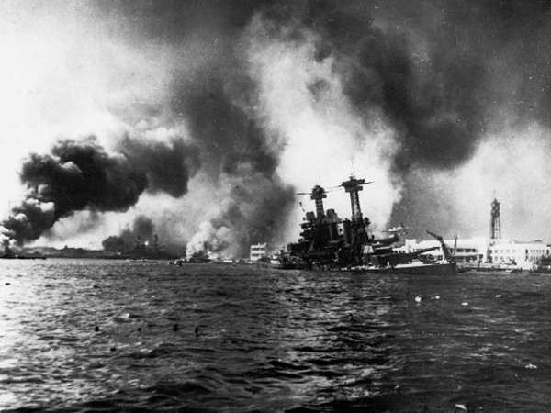
Литература:
1. История войны на Тихом океане: В 5-и т. / Под общ. ред. Усами Седзиро. — Т.З. — М., 1958.
2. История второй мировой войны. 1939–1945: В 12-и т. / Ред. А. А. Гречко (глав. ред.) — Т.4. — М., 1975.
3. Кампании войны на Тихом океане: Материалы по изучению стратегических бомбардировок авиации Соединенных Штатов. — М., 1956.
4. Советская военная энциклопедия: В 8-и т. / Гл. ред. комис. Н. В. Огарков (пред.) и др. — М., 1978. — Т.6. — С. 294–295.
5. Что произошло в Перл-Харборе. Документы о нападении Японии на Перл-Харбор. — М., 1961.

